**ЛАБОРАТОРНА РОБОТА № 5**

**РОЗРОБКА ПРОСТИХ НЕЙРОННИХ МЕРЕЖ**

***Мета:*** використовуючи спеціалізовані бібліотеки та мову програмування Python навчитися створювати та застосовуватипрості нейронні мережі***.***

**GitHub**: <https://github.com/ingaliptn/AI>

**Хід роботи:**

**Завдання 2.1. Створити простий нейрон**



**Завдання 2.2. Створити просту нейронну мережу для передбачення статі людини**

|  |
| --- |
| import numpy as np  def sigmoid(x):  return 1 / (1 + np.exp(-x))  class Neuron:  def __init__(self, weights, bias):  self.weights = weights  self.bias = bias  def feedforward(self, inputs):  total = np.dot(self.weights, inputs) + self.bias  return sigmoid(total)  if __name__ == "__main__":  weights = np.array([0, 1])  bias = 4  n = Neuron(weights, bias)  x = np.array([2, 3])  print(n.feedforward(x)) |

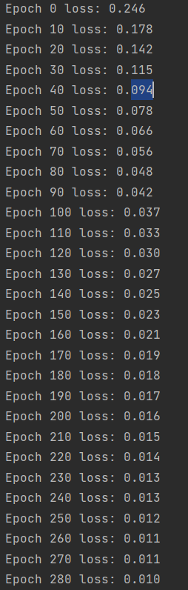 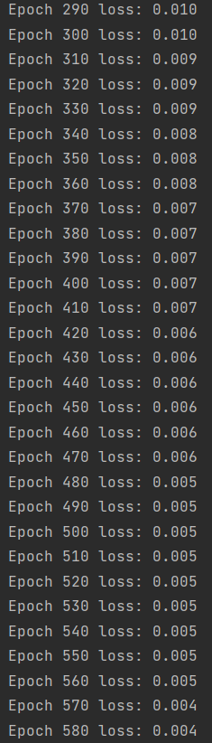 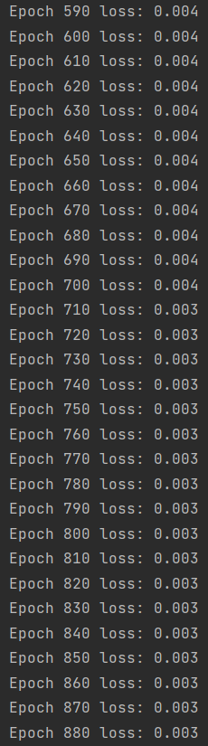 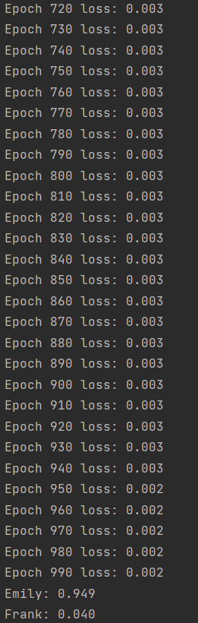

**Завдання 2.3. Класифікатор на основі перцептрону з використанням бібліотеки NeuroLab**

|  |
| --- |
| import numpy as np  from LR_5_task_1 import Neuron, sigmoid  def deriv_sigmoid(x):  # Похідна від sigmoid: f'(x) = f(x) * (1 - f(x))  fx = sigmoid(x)  return fx * (1 - fx)  def mse_loss(y_true, y_pred):  return ((y_true - y_pred) ** 2).mean()  class TkachukNeuralNetwork:  def __init__(self):  # Вага  self.w1 = np.random.normal()  self.w2 = np.random.normal()  self.w3 = np.random.normal()  self.w4 = np.random.normal()  self.w5 = np.random.normal()  self.w6 = np.random.normal()  self.b1 = np.random.normal()  self.b2 = np.random.normal()  self.b3 = np.random.normal()  def feedforward(self, x):  h1 = sigmoid(self.w1 * x[0] + self.w2 * x[1] + self.b1)  h2 = sigmoid(self.w3 * x[0] + self.w4 * x[1] + self.b2)  o1 = sigmoid(self.w5 * h1 + self.w6 * h2 + self.b3)  return o1  def train(self, data, all_y_trues):  learn_rate = 0.1  epochs = 1000  for epoch in range(epochs):  for x, y_true in zip(data, all_y_trues):  sum_h1 = self.w1 * x[0] + self.w2 * x[1] + self.b1  h1 = sigmoid(sum_h1)  sum_h2 = self.w3 * x[0] + self.w4 * x[1] + self.b2  h2 = sigmoid(sum_h2)  sum_o1 = self.w5 * h1 + self.w6 * h2 + self.b3  o1 = sigmoid(sum_o1)  y_pred = o1  # --- Підрахунок часткових похідних  d_L_d_ypred = -2 * (y_true - y_pred)  # Нейрон o1  d_ypred_d_w5 = h1 * deriv_sigmoid(sum_o1)  d_ypred_d_w6 = h2 * deriv_sigmoid(sum_o1)  d_ypred_d_b3 = deriv_sigmoid(sum_o1)  d_ypred_d_h1 = self.w5 * deriv_sigmoid(sum_o1)  d_ypred_d_h2 = self.w6 * deriv_sigmoid(sum_o1)  # Нейрон h1  d_h1_d_w1 = x[0] * deriv_sigmoid(sum_h1)  d_h1_d_w2 = x[1] * deriv_sigmoid(sum_h1)  d_h1_d_b1 = deriv_sigmoid(sum_h1)  # Нейрон h2  d_h2_d_w3 = x[0] * deriv_sigmoid(sum_h2)  d_h2_d_w4 = x[1] * deriv_sigmoid(sum_h2)  d_h2_d_b2 = deriv_sigmoid(sum_h2)  # --- Оновлюємо вагу і зміщення  # Нейрон h1  self.w1 -= learn_rate * d_L_d_ypred * d_ypred_d_h1 * d_h1_d_w1  self.w2 -= learn_rate * d_L_d_ypred * d_ypred_d_h1 * d_h1_d_w2  self.b1 -= learn_rate * d_L_d_ypred * d_ypred_d_h1 * d_h1_d_b1  # Нейрон h2  self.w3 -= learn_rate * d_L_d_ypred * d_ypred_d_h2 * d_h2_d_w3  self.w4 -= learn_rate * d_L_d_ypred * d_ypred_d_h2 * d_h2_d_w4  self.b2 -= learn_rate * d_L_d_ypred * d_ypred_d_h2 * d_h2_d_b2  # Нейрон o1  self.w5 -= learn_rate * d_L_d_ypred * d_ypred_d_w5  self.w6 -= learn_rate * d_L_d_ypred * d_ypred_d_w6  self.b3 -= learn_rate * d_L_d_ypred * d_ypred_d_b3  if epoch % 10 == 0:  y_preds = np.apply_along_axis(self.feedforward, 1, data)  loss = mse_loss(all_y_trues, y_preds)  print("Epoch %d loss: %.3f" % (epoch, loss))  if __name__ == "__main__":  data = np.array([  [-2, -1], # Alice  [25, 6], # Bob  [17, 4], # Charlie  [-15, -6], # Diana  ])  all_y_trues = np.array([  1, # Alice  0, # Bob  0, # Charlie  1, # Diana  ])  network = TkachukNeuralNetwork()  network.train(data, all_y_trues)  # Робимо передбачення  emily = np.array([-7, -3]) # 128 фунтов, 63 дюйма  frank = np.array([20, 2]) # 155 фунтов, 68 дюймів  print("Emily: %.3f" % network.feedforward(emily)) # +-0.966 - F  print("Frank: %.3f" % network.feedforward(frank)) # +-0.038 - M |

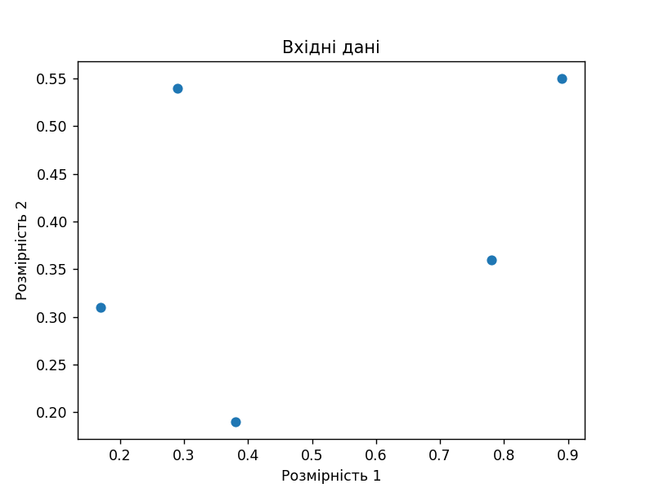 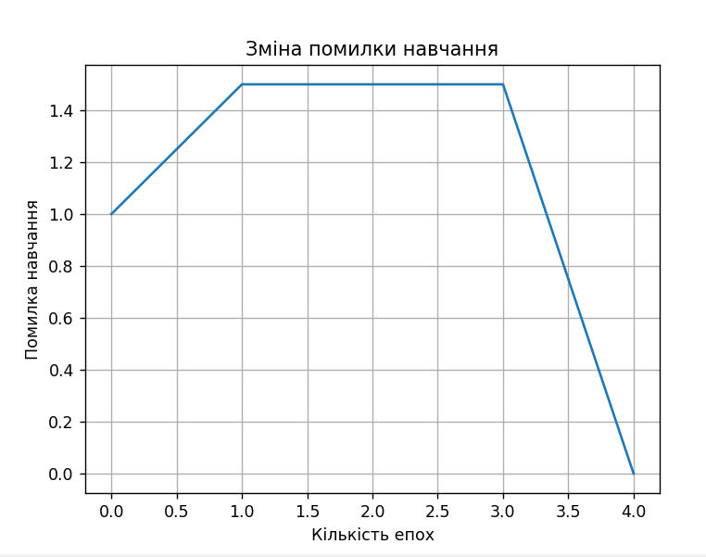

**3авдання 2.4. Побудова одношарової нейронної мережі**

|  |
| --- |
| import numpy as np  import matplotlib.pyplot as plt  import neurolab as nl  text = np.loadtxt('data_simple_nn.txt')  data = text[:, 0:2]  labels = text[:, 2:]  plt.figure()  plt.scatter(data[:, 0], data[:, 1])  plt.xlabel('Розмірність 1')  plt.ylabel('Розмірність 2')  plt.title('Вхідні дані')  plt.show()  # Мінімальне та максимальне значення для кожного виміру  dim1_min, dim1_max = data[:, 0].min(), data[:, 0].max()  dim2_min, dim2_max = data[:, 1].min(), data[:, 1].max()  num_output = labels.shape[1]  dim1 = [dim1_min, dim1_max]  dim2 = [dim2_min, dim2_max]  nn = nl.net.newp([dim1, dim2], num_output)  error_progress = nn.train(data, labels, epochs=100, show=20, lr=0.03)  # Побудова графіка просування процесу навчання  plt.figure()  plt.plot(error_progress)  plt.xlabel('Кількість епох')  plt.ylabel('Помилка навчання')  plt.title('Прогрес помилки навчання')  plt.grid()  plt.show()  print('\nTest results:')  data_test = [[0.4, 4.3], [4.4, 0.6], [4.7, 8.1]]  for item in data_test:  print(item, '-->', nn.sim([item])[0]) |

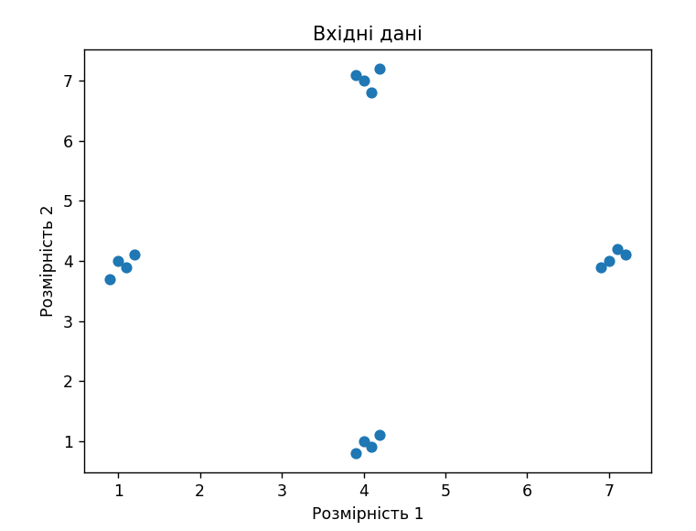 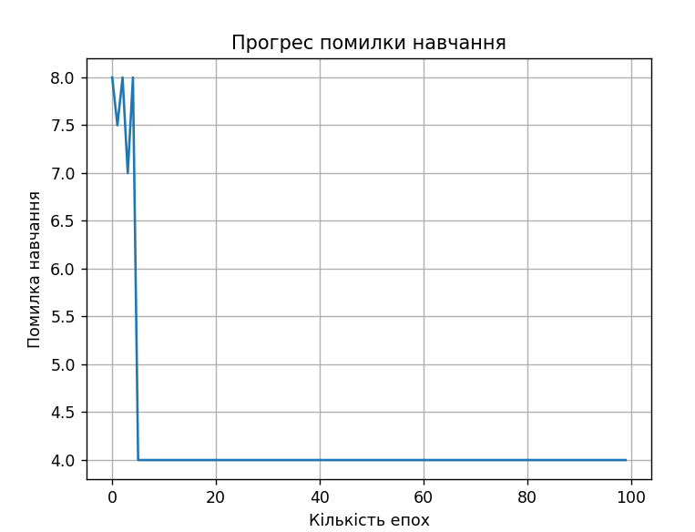

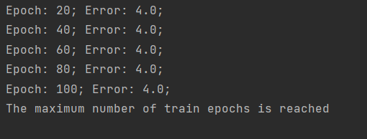

**Завдання 2.5. Побудова багатошарової нейронної мережі**

|  |
| --- |
| import numpy as np  import matplotlib.pyplot as plt  import neurolab as nl  # Генерація тренувальних даних  min_val = -15  max_val = 15  num_points = 130  x = np.linspace(min_val, max_val, num_points)  y = 3 * np.square(x) + 5  y /= np.linalg.norm(y)  data = x.reshape(num_points, 1)  labels = y.reshape(num_points, 1)  plt.figure()  plt.scatter(data, labels)  plt.xlabel('Розмірність 1')  plt.ylabel('Розмірність 2')  plt.title('Вхідні дані')  nn = nl.net.newff([[min_val, max_val]], [10, 6, 1])  nn.trainf = nl.train.train_gd  error_progress = nn.train(data, labels, epochs=2000, show=100, goal=0.01)  output = nn.sim(data)  y_pred = output.reshape(num_points)  plt.figure()  plt.plot(error_progress)  plt.xlabel('Кількість епох')  plt.ylabel('Помилка навчання')  plt.title('Прогрес помилки навчання')  plt.grid()  plt.show()  # Побудова графіка результатів  x_dense = np.linspace(min_val, max_val, num_points * 2)  y_dense_pred = nn.sim(x_dense.reshape(x_dense.size, 1)).reshape(x_dense.size)  plt.figure()  plt.plot(x_dense, y_dense_pred, '-', x, y, '.', x, y_pred, 'p')  plt.title('Фактичні і прогнозовані значення')  plt.grid()  plt.show() |

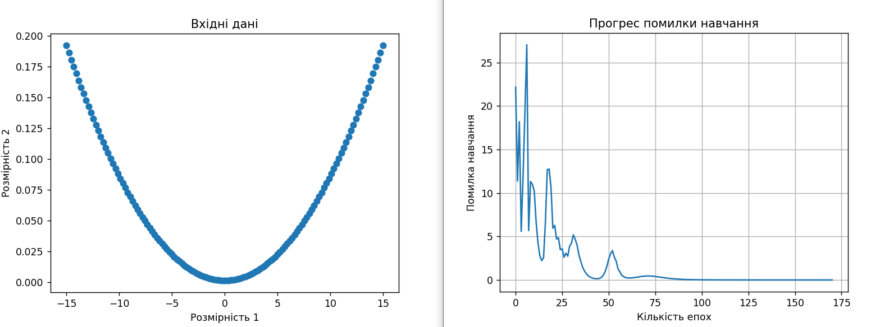

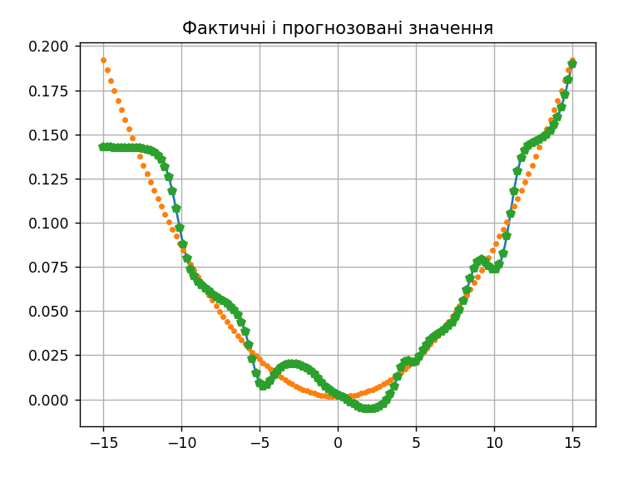

**Завдання 2.6. Побудова багатошарової нейронної мережі для свого варіанту**

|  |
| --- |
| import numpy as np  import matplotlib.pyplot as plt  import neurolab as nl  min_val = -15  max_val = 15  num_points = 130  x = np.linspace(min_val, max_val, num_points)  y = 2 * np.square(x) + 8  y /= np.linalg.norm(y)  data = x.reshape(num_points, 1)  labels = y.reshape(num_points, 1)  plt.figure()  plt.scatter(data, labels)  plt.xlabel('Розмірність 1')  plt.ylabel('Розмірність 2')  plt.title('Вхідні дані')  nn = nl.net.newff([[min_val, max_val]], [5, 1])  nn.trainf = nl.train.train_gd  # Тренування нейронної мережі  error_progress = nn.train(data, labels, epochs=20000, show=1000, goal=0.01)  output = nn.sim(data)  y_pred = output.reshape(num_points)  plt.figure()  plt.plot(error_progress)  plt.xlabel('Кількість епох')  plt.ylabel('Помилка навчання')  plt.title('Прогрес помилки навчання')  plt.grid()  plt.show()  x_dense = np.linspace(min_val, max_val, num_points * 2)  y_dense_pred = nn.sim(x_dense.reshape(x_dense.size, 1)).reshape(x_dense.size)  plt.figure()  plt.plot(x_dense, y_dense_pred, '-', x, y, '.', x, y_pred, 'p')  plt.title('Фактичні і прогнозовані значення')  plt.grid()  plt.show() |

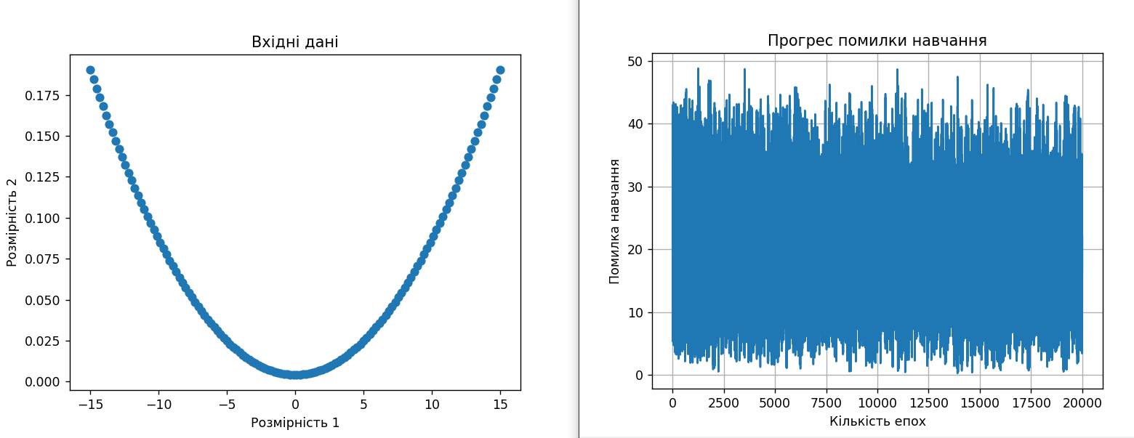

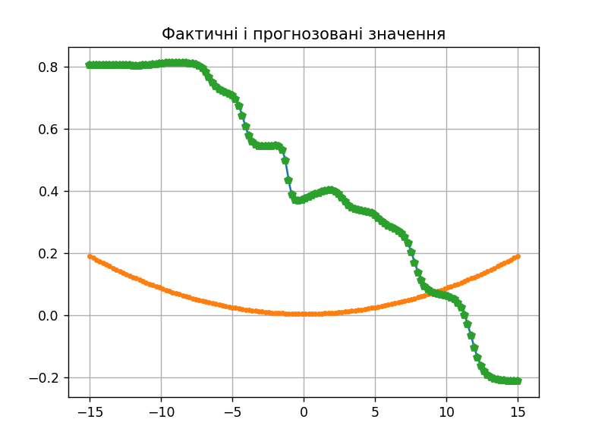

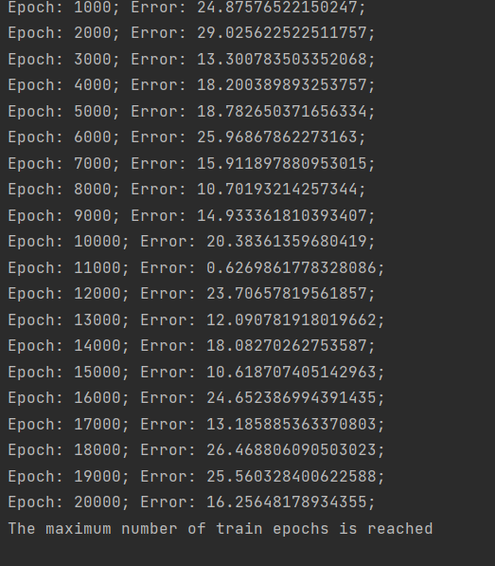

**Завдання 2.7. Побудова нейронної мережі на основі карти Кохонена, що самоорганізується**

|  |
| --- |
| import numpy as np  import neurolab as nl  import numpy.random as rand  skv = 0.05  centr = np.array([[0.2, 0.2], [0.4, 0.4], [0.7, 0.3], [0.2, 0.5]])  rand_norm = skv * rand.randn(100, 4, 2)  inp = np.array([centr + r for r in rand_norm])  inp.shape = (100 * 4, 2)  rand.shuffle(inp)  # Create net with 2 inputs and 4 neurons  net = nl.net.newc([[0.0, 1.0],[0.0, 1.0]], 4)  # train with rule: Conscience Winner Take All algoritm (CWTA)  error = net.train(inp, epochs=200, show=20)  # Plot results:  import pylab as pl  pl.title('Classification Problem')  pl.subplot(211)  pl.plot(error)  pl.xlabel('Epoch number')  pl.ylabel('error (default MAE)')  w = net.layers[0].np['w']  pl.subplot(212)  pl.plot(inp[:,0], inp[:,1], '.', \  centr[:,0], centr[:, 1] , 'yv', \  w[:,0], w[:,1], 'p')  pl.legend(['train samples', 'real centers', 'train centers'])  pl.show() |

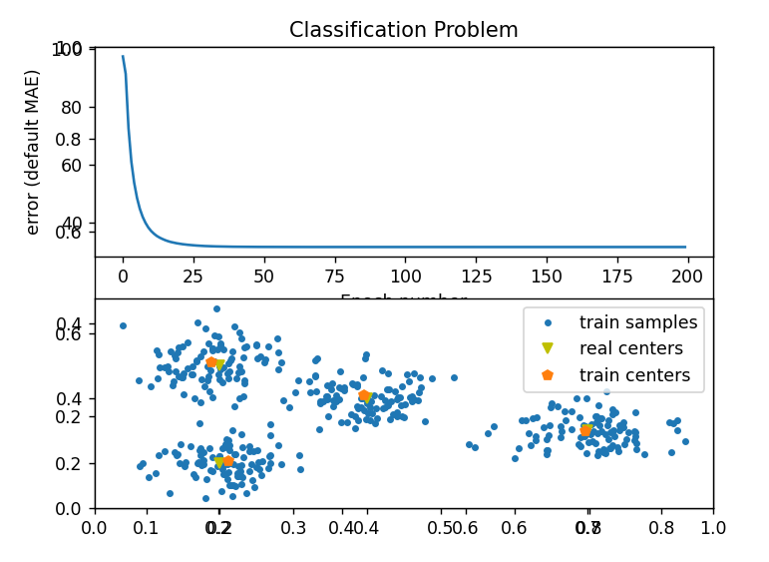

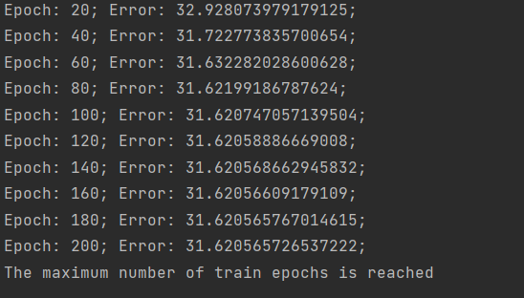

**MAE** - "Mean Absolute Error" (Середня абсолютна помилка). Це метрика, яка використовується для вимірювання середньої величини абсолютних відхилень між прогнозованими значеннями моделі та реальними спостереженнями у наборі даних.

**Завдання 2.8. Дослідження нейронної мережі на основі карти Кохонена, що самоорганізується**

|  |
| --- |
| import numpy as np  import neurolab as nl  import numpy.random as rand  skv = 0.03  centr = np.array([[0.2, 0.2], [0.4, 0.4], [0.3, 0.3], [0.2, 0.6], [0.5, 0.7]])  rand_norm = skv * rand.randn(100, 5, 2)  inp = np.array([centr + r for r in rand_norm])  inp.shape = (100 * 5, 2)  rand.shuffle(inp)  # Create net with 2 inputs and 4 neurons  net = nl.net.newc([[0.0, 1.0],[0.0, 1.0]], 5)  # train with rule: Conscience Winner Take All algoritm (CWTA)  error = net.train(inp, epochs=200, show=20)  # Plot results:  import pylab as pl  pl.title('Classification Problem')  pl.subplot(211)  pl.plot(error)  pl.xlabel('Epoch number')  pl.ylabel('error (default MAE)')  w = net.layers[0].np['w']  pl.subplot(212)  pl.plot(inp[:,0], inp[:,1], '.', \  centr[:,0], centr[:, 1] , 'yv', \  w[:,0], w[:,1], 'p')  pl.legend(['train samples', 'real centers', 'train centers'])  pl.show() |

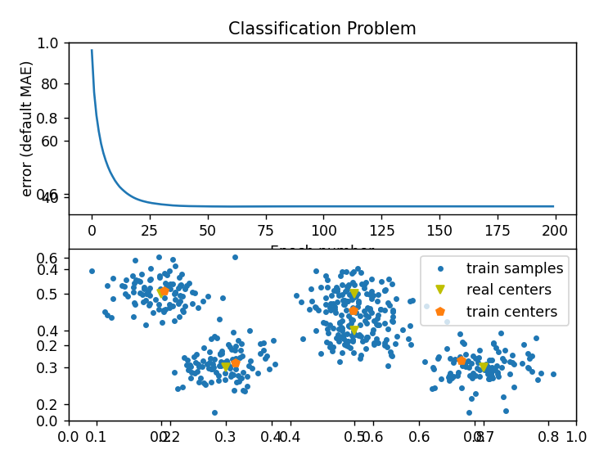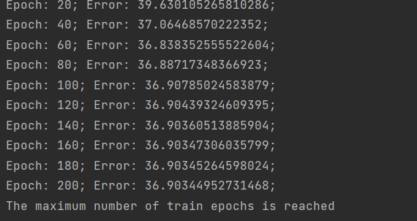

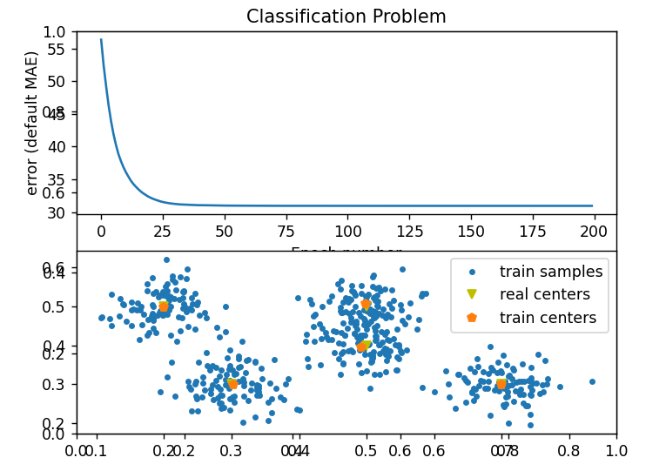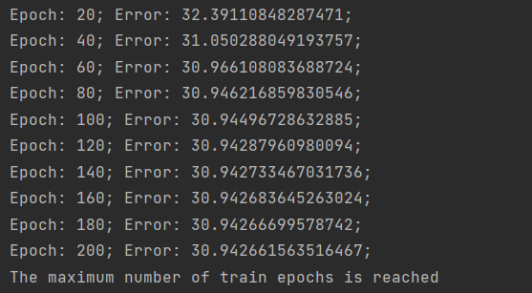

***Висновки***: в ході виконання лабораторної, я,використовуючи спеціалізовані бібліотеки та мову програмування Python навчитися створювати та застосовуватипрості нейронні мережі***.***